東京シティガイドと行く「東京まち見学会」
江戸城址散歩～皇居東御苑を散策
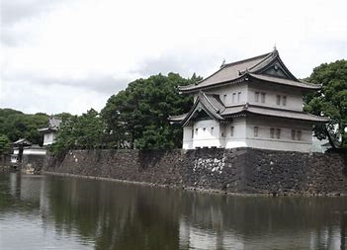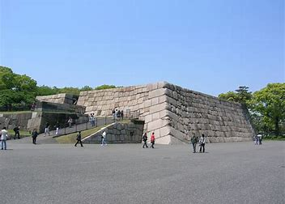

○今回は、都心に残る日本の歴史的遺跡としての江戸城跡、その城内の皇居東御苑を、
東京シティガイドクラブの案内で巡ります。
○「大手門」は、江戸城の表玄関。「三の丸尚蔵館」は皇居所有の「御物」を収蔵、展示する館。「百人番所」は幕府直轄の鉄砲百人組の詰所。「富士見櫓」は遺構として残る唯一の三重櫓。「天守台」は黒田長政が築造。そのほか見どころ、学びどころ満載です。
皆さまのご参加をお待ちしています。 （約3㎞ 2時間30分のｳｫｰｷﾝｸﾞ）
で 巡り、東京の都市づくりの躍動をお伝えします
○この流域は、戦前、都心に通うサラリーマンのための郊外 1. 日 時 平成３０年１２月１８日(火) ９時３０分～１２時 （雨天決行）
2. 参加資格 都民、都区退職者等で、ご自身で歩行できる方
3. 募集人員 ５０名
4. 集 合 ９時３０分（時間厳守）新丸ビル前集合
5. コ ー ス 新丸ビル前(出発) →大手門 →三の丸尚蔵館 →百人番所 →富士見櫓→二の丸庭園 →天守台跡 →北桔橋門（解散）
6. 参 加 費 無 料（有料施設には入館しません）
7. 申込方法
往復はがき「往信欄」に、「皇居」と明記のうえ、参加者全員の、①氏名（３人まで可）、②性別・年齢、③〒番号・住所、並びに④代表者の電話番号を記入、「返信欄」に代表者の、ア氏名、イ郵便番号・住所を記入して、１０月１９日（金）～１１月９日（金）までに、下記までお送りください。 申込み多数の場合は抽選になります。結果は、１１月中旬に通知します。
8. 留意事項・・ツアー中の事故等による損害は、参加者の自己責任となります。
【申込先】 〒104-0043中央区湊 １-１２-１１ 八重洲第七長岡ビル４階
(一財)東京都弘済会 東京まち見学会担当（電話 03-3551-1101）

【共 催】 （一社）東京都交友会 ﾎｰﾑﾍﾟｰｼﾞ：
東京都弘済会

